Diagrama de clases y decisiones tomadas para su realización

Primera práctica

Metodología de la programación

David Amor Antolín, Rafael Lorente García, Ramón Barrabés Parra, Wu Li Lu, Marcos Sánchez Hernández

# DECISIONES TOMADAS

Tras la lectura del enunciado de la práctica se ha llegado a la conclusión de que podemos tratarla como si fuera una aplicación web por lo que se correspondería a un patrón MVC (Modelo-Vista-Controlador) por lo que se procede a continuación de la explicación del UML que se adjunta en los archivos de la práctica y el cual también se encontrará en este documento.

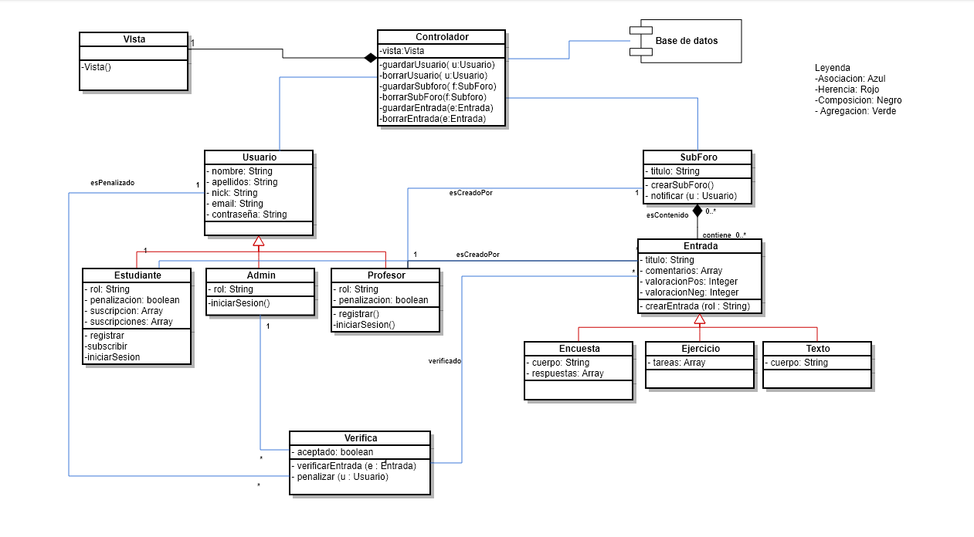

Ilustración : Diagrama UML

La primera decisión tomada ha sido realizarlo como un patron MVC, como hemos expresado al inicio, nos hemos basado en una aplicación web, por lo que en la vista solo hemos puesto el método de vista para que refleje una muestra por pantalla de todos los datos que del controlador.

La segunda decisión es la herencia tanto en Usuario como en las entradas:

* Usuario: Dado que el enunciado habla sobre alumnos, profesores y administradores se ha decido que las tres hereden de una clase común como es usuario, pero cada clase hija tiene sus propias variables (sin tener en cuenta las comunes) y también el método de registrar, en estudiante y profesor y en también en el caso del estudiante el método de subscribir.
* Entrada: Es el mismo caso que usuario, pero en este caso en el momento que queramos crear cualquiera de las tres opciones deberemos tener en cuenta el rol específico del usuario que desee hacerlo debido a que un alumno solo puede crear entradas de texto plano pero un profesor puede subir también encuestas y ejercicios.

La tercera decisión relevante es la creación de una composición en los subforos dado que estos se componen de entradas, también debemos tener en cuenta que un subforo puede estar creado pero no tener ninguna entrada creada por lo que se ha decidido poner una relación de 0..* dado que como acabamos de decir un subforo puede tener desde 0 entradas hasta infinitas entradas.

La cuarta decisión es que las verificaciones en las entradas sean tanto para el rol de profesor y para alumno y debido que según el enunciado el periodo de penalización es siempre el mismo se ha decidido controlarlo mediante un booleano que indique si está penalizado.

La quinta decisión es no introducir el usuario no registrado dado que solo puede visualizar y no tiene ningún tipo de implementación de métodos ni de variables dado que es un usuario anónimo sin ningún tipo de permisos.

La sexta y última decisión es la de añadir una base de datos en el controlador para evitar la pérdida de información en el momento que se cree o se borre algún usuario o algún subforo (teniendo en cuenta que si se borra un subforo se borraría todo lo que contenga) y también podemos borrar entradas.